Nano tecnologies: estat de l’art

ASMI  
Treball de presentació  
Fita 2

|  |
| --- |
| *Júlia Gasull i Navarro*  *Joan Pont Martori*  *Pol Mesegué Molina* |

# Índex

**Índex** **2**

**Documentació** **3**

Introducció 3

Aplicacions de la nanotecnologia 3

A les nostres vides 3

A l’enginyeria 4

Països en desenvolupament 5

Futur de la nanotecnologia 5

Nanomaterials 5

Lleis i regulacions 7

**Guia per la presentació** **9**

**Bibliografía** **10**

# 

# Documentació

## Introducció

Inicialment, hem de tenir en compte, ja que parlem d’aquest tema, la definició de nanotecnologia. La nanotecnologia és un camp d'investigació i innovació relacionat amb la construcció de "coses" (generalment, materials i dispositius) a escala d'àtoms i molècules. Un nanòmetre és la milmilionèsima part d’un metre: deu vegades el diàmetre d’un àtom d’hidrogen. El diàmetre d’un cabell humà és, de mitjana, de 80.000 nanòmetres. A aquestes escales, les regles ordinàries de física i química ja no s'apliquen. Per exemple, les característiques dels materials, com el color, la resistència, la conductivitat i la reactivitat, poden diferir substancialment entre la nanoescala i la macro. Els "nanotubs" de carboni són 100 vegades més forts que l'acer, però sis vegades més lleugers. 10-1

## Aplicacions de la nanotecnologia

### A les nostres vides

Hi ha moltes maneres en que la nanotecnologia pot afectar-nos. Aquí podem veure una llista, explicarem en detall unes quantes per poder veure exemples:

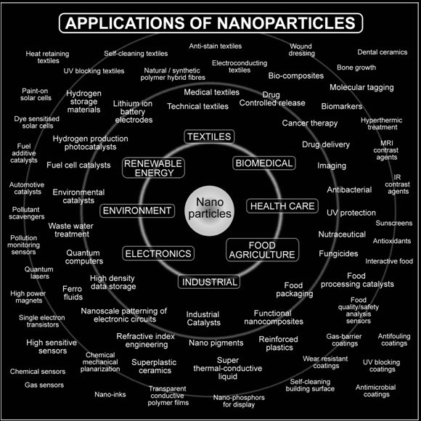

* Electrònica
  + Els nanotubs de carboni estan a punt de substituir el silici com a material per fabricar microxips i dispositius més petits, més ràpids i més eficients, així com nanocables quàntics més lleugers, més conductors i més forts. Les propietats del grafè el converteixen en un candidat ideal per al desenvolupament de pantalles tàctils flexibles.
* Energia
  + Un nou semiconductor desenvolupat per la Universitat de Kyoto permet fabricar plaques solars que duplicin la quantitat de llum solar convertida en electricitat. La nanotecnologia també redueix els costos, produeix aerogeneradors més forts i lleugers, millora l’eficiència del combustible i, gràcies a l’aïllament tèrmic d’alguns nanocomponents, permet estalviar energia.
* Biomedicina
  + Les propietats d’alguns nanomaterials els fan ideals per millorar el diagnòstic i el tractament precoços de malalties neurodegeneratives o càncer. Són capaços d’atacar selectivament les cèl·lules cancerígenes sense perjudicar altres cèl·lules sanes. Algunes nanopartícules també s’han utilitzat per millorar productes farmacèutics com el protector solar.
* Medi ambient
  + La purificació de l’aire amb ions, la depuració d’aigües residuals amb nanobombolles o sistemes de nanofiltració per a metalls pesants són algunes de les seves aplicacions respectuoses amb el medi ambient. Els nanocatalitzadors també estan disponibles per fer les reaccions químiques més eficients i menys contaminants.
* Menjar
  + En aquest camp, els nanobiosensors es podrien utilitzar per detectar la presència de patògens en aliments o nanocompostos per millorar la producció d’aliments augmentant la resistència mecànica i tèrmica i disminuint la transferència d’oxigen en productes envasats.
* Tèxtil
  + La nanotecnologia permet desenvolupar teixits intel·ligents que no es taquin ni arruguen, així com materials més resistents, lleugers i resistents per fabricar cascos de motocicletes o material esportiu.

### A l’enginyeria

Els avenços en nanotecnologia s’han basat en els avenços en microscòpia. A més de permetre la captura d’imatges de molècules, el microscopi de túnel d’escombratge (patentat el 1982) va permetre als investigadors manipular-les recollint i movent àtoms individuals. Aquesta és l'essència de la nanotecnologia molecular de bottom-up, la noció que les estructures moleculars es poden construir àtom per àtom. Alguns afirmen que la nanotecnologia podria conduir a la miniaturització de la producció controlada a nivell molecular de la mateixa manera que passa a les cèl·lules humanes quan, per exemple, els enzims es trenquen i reordenen els enllaços que mantenen les molècules juntes. La visió consisteix en "muntadors" potencialment auto-replicables, petits dispositius que funcionen a l'uníson com versions en miniatura de línies de muntatge de fàbrica, per produir "nanomaterials", nous productes que revolucionaran la construcció, la medicina, l'exploració espacial i la informàtica.

## Països en desenvolupament

La nanotecnologia té la promesa de noves solucions als problemes que dificulten el desenvolupament dels països pobres, especialment en relació amb la salut i el sanejament, la seguretat alimentària i el medi ambient. En el seu informe del 2005 titulat Innovació: aplicació del coneixement al desenvolupament, el grup de treball del Projecte del Mil·lenni de les Nacions Unides sobre tecnologia i innovació científica va escriure que "és probable que la nanotecnologia sigui particularment important en el món en desenvolupament, ja que implica poca mà d'obra, terra o manteniment; altament productiu i econòmic, i requereix només quantitats modestes de materials i energia ".

## Futur de la nanotecnologia

El coneixement nanotecnològic creix ràpidament. El nombre de publicacions científiques en aquest camp va passar d’unes 200 el 1997 a més de 12.000 el 2002. Malgrat això, actualment hi ha relativament pocs productes que utilitzen nanopartícules al mercat. En general, els que ja estan a la venda no aborden els problemes destacats anteriorment, com la salut, la seguretat alimentària i el medi ambient. Més aviat, s'han centrat en aplicacions de consum que inclouen protectors solars millorats, pintures resistents a les esquerdes i lents d'ulleres resistents a les ratllades. Igual que l’electricitat i el motor de combustió interna, la nanotecnologia és una tecnologia facilitadora. Com a tal, es preveu que precipitarà diverses innovacions.

## Nanomaterials

Els nanomaterials es poden definir com a materials que posseeixen, com a mínim, una dimensió externa d'1 a 100 nm i estan formats per una o més nanopartícules.

La definició donada per la Comissió Europea estableix que la mida de les partícules d'almenys la meitat de les partícules en la distribució de la mida del nombre ha de mesurar 100 nm o menys.

Els nanomaterials es poden produir de forma natural, es poden crear com a subproductes de les reaccions de combustió o es poden produir de manera intencionada mitjançant l'enginyeria per realitzar una funció especialitzada. Aquests materials poden tenir propietats físiques i químiques diferents dels seus equivalents en forma massiva.

Per tal d’unir els nanomaterias, s’utilitzen els nanoclusters, que es componen d’uns pocs àtoms d’un metall o una combinació de metalls i presenten interessants propietats òptiques, electròniques, magnètiques i químiques. Solen tenir una mida de 2 nm. Aquestes propietats seran diferents segons la composició del nanocluster i el nombre d’àtoms que el formen.

Per exemple, els nanocluster d’àtoms de plata són útils per la seva alta sensibilitat a la detecció d’ions de plom en solucions i cèl·lules vives, cosa que els proporciona un gran potencial d’ús com a nanosensors en nanorobots mèdics.

En quant a la fabricació de nanomaterials sabem que els investigadors estan treballant en el desenvolupament del mètode anomenat fabricació molecular. S'utilitzarien petits manipuladors per posicionar àtoms i molècules per construir nanoclusters o altres nanomaterials. Es calcula que en només 20 anys aquestes tecnologies estaran disponibles per a produir a gran escala.

Per tal de produir aquests nanomaterialss’utilitzen dues estratègies bàsiques per produir nanopartícules: top-down' i 'bottom-up”.

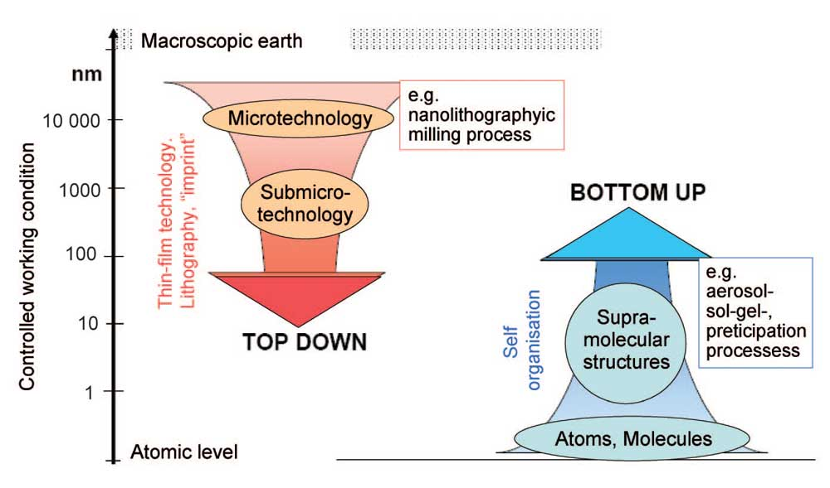

* El terme "top-down" es refereix aquí al trituració mecànica de material d'origen mitjançant un procés de mòlta.

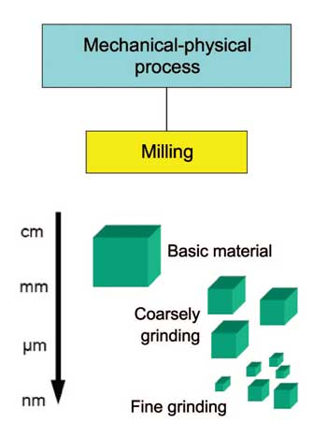

* En l'estratègia "bottom-up", les estructures es construeixen mitjançant processos químics (mirar figura X). La selecció del procés respectiu depèn de la composició química i de les característiques desitjades especificades per a les nanopartícules.

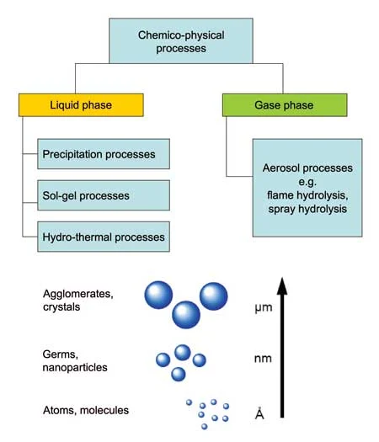

La producció del nanomaterials es du a terme sobretot als Estats Units, Corea del Sud, la Xina i el Japó, que tenen la proporció més gran de patents de nanotecnologia. Espanya es troba en el lloc 13 del món amb 91 patents.

* 62 països tenen almenys una patent en nanotecnologia

A Estats Units, líder mundial en nanotecnologia amb el 45% de les patents, hi ha més de 689 empreses que s’hi dediquen.

## Lleis i regulacions

Finalment, anem a veure les lleis que regulen la nanotecnologia varien entre diferents països i comunitats.

Pel que fa a la Unió Europea, el setembre de 2017, el Centre Comú d’Investigació (CCI) de la Comissió Europea va anunciar que els seus investigadors havien considerat la legislació sobre nanomaterials a la UE i que reconeixien les necessitats essencials per a una millor implementació, inclosa l’avaluació de la seguretat. El marc normatiu existent de la UE cobreix essencialment els nanomaterials. La legislació sobre determinats productes tracta els nanomaterials, incloses les necessitats d’etiquetatge dels nanomaterials i l’avaluació de la seguretat d’aquests materials. La Comissió Europea ha afirmat que els investigadors del CCI se centren en la reducció de les preocupacions sobre els efectes dels nanomaterials sobre la salut i el medi ambient i promouen la creació d'un marc regulador robust oferint suggeriments informats basats en la ciència.

En canvi,als Estats Units hi ha la iniciativa Nacional de Nanotecnologia, un programa del govern federal dels Estats Units per a la investigació i el desenvolupament de ciència, enginyeria i tecnologia per a projectes a nanoescala. "El NNI serveix com el punt central de comunicació, cooperació i col·laboració per a totes les agències federals dedicades a la investigació en nanotecnologia, que reuneix l'experiència necessària per avançar en aquest camp ampli i complex". Els participants de la iniciativa afirmen que els seus quatre objectius són:

* Avançar al programa de recerca i desenvolupament (R + D) de nanotecnologia de classe mundial;
* Fomentar la transferència de noves tecnologies en productes per a benefici comercial i públic;
* Desenvolupar i mantenir recursos educatius, mà d'obra qualificada i la infraestructura i eines de suport per avançar en la nanotecnologia;
* Donar suport al desenvolupament responsable de la nanotecnologia.

## Conclusions

Després d’haver fet tota aquesta recerca sobre les nanotecnologies, hem pogut deduir amb molta seguretat que serà un gran avanç tecnològic, tant a les nostres vides, com en el propi desenvolupament d’altres tecnologies.

Una de les coses que pensem que és una mica negativa, però, és el fet que hi ha una gran dificultat per poder fabricar els nanomaterials, ja que el procés no és gens senzill. Tot i això, confiem en el fet que eventualment podrem accelerar-lo.

Per últim, volem puntuar que, igual que amb qualsevol altra tecnologia “nova”, és molt important seguir les lleis i regulacions estipulades.

1 → 1

2 → 1

3 → 2

4 → 1

5 → 4

6 → 3

7 → 2

8 → 3

9 → 5

10 → 5

11 → 2

12 → 1

Joan: 3+5+2

Juls: 1+4+3+2

Pol: 5+2+1+1+1

**audio per la juls**

si fas diapos separades: 1_2.mp3 + 10_11_12.mp3

si fas diapos juntes: 7_8_9.mp3

# Guia per la presentació

* Què és la nanotecnologia?
* Com s’aplica la nanotecnologia a les nostres vides?
* Quins són els avantatges potencials per als països en desenvolupament?
* Com s’aplica la nanotecnologia a l’enginyeria: nanoenginyeria?
* Cap a on va la nanotecnologia?
* Que són els nanomaterials?
* Que són i com es fabriquen les nanopartícules, nanotubs i nanofilms?
* Que és la “National Nanotechnology Initiative”
* Qui desenvolupa la nanotecnologia?
* Quines lleis i regulacions existeixen sobre la nanotecnologia?

# 

# Bibliografía

*What is Nanotechnology and What Can It Do?* (n.d.). Retrieved March 5, 2021, from <https://www.azonano.com/article.aspx?ArticleID=1134>

*What is a Nanomaterial? - Definition, Examples and Uses - TWI*. (n.d.). Retrieved March 5, 2021, from <https://www.twi-global.com/technical-knowledge/faqs/what-is-a-nanomaterial>

*Nanoclusters - Wikipedia*. (n.d.). Retrieved March 5, 2021, from <https://en.wikipedia.org/wiki/Nanoclusters>

*Nanoparticles - what they are, how they are made*. (n.d.). Retrieved March 5, 2021, from <https://www.nanowerk.com/how_nanoparticles_are_made.php>

*¿Qué es la nanotecnología? | Información sobre la seguridad química*. (n.d.). Retrieved March 5, 2021, from <https://www.chemicalsafetyfacts.org/es/nanotecnologia/#answering-questions>

*2019’s Most-innovative Countries in Nanotechnology | STATNANO*. (n.d.). Retrieved April 21, 2021, from <https://statnano.com/news/67294/2019%27s-Most-innovative-Countries-in-Nanotechnology>

*Nanotechnology Applications, examples and advantages - Iberdrola*. (n.d.). Retrieved April 21, 2021, from <https://www.iberdrola.com/innovation/nanotechnology-applications>